**Шило (в предыдущем браке Сушко) Агата (Szyłowa (Suszkowa) Agata)**

23 апреля 1809 г – венчание с вдовцом Томашом Шило с деревни Шилы (НИАБ 136-13-920, лист 15, №7/1809-б (ориг)).

**НИАБ 136-13-894:** Лист 15. **Метрическая запись №7/1809-б (ориг).**

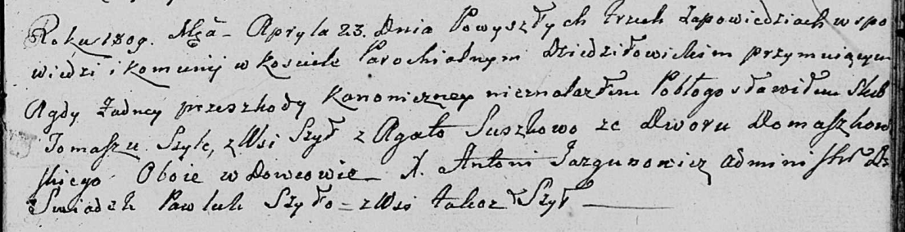

Дедиловичская Покровская церковь. 23 апреля 1809 года. Метрическая запись о венчании.

Szyło Tomasz – жених, вдовец, с деревни Шилы.

Suszkowa Agata – невеста, вдова, двор Домашковичи.

Szyło Pawluk – свидетель, с деревни Шилы.

Jazgunowicz Antoni – ксёндз.